Домашнее задание №1

по дисциплине «Linux. Рабочая станция»

Выполнил:

студент

Сарнавский А.О.

г. Москва, 2021 г.

Оглавление

1. Цель работы 4

2. Установка Ubuntu 5

3. Установка CentOS 7 11

4. Сравнение установки 15

Список иллюстраций

Рисунок 1. Создание виртуальной машины Ubuntu x64 5

Рисунок 2. Объем памяти под Ubuntu x64 6

Рисунок 3. Выбор жесткого диска 6

Рисунок 4. Выбор имени и размера файла 7

Рисунок 5. Выбор языка установки 8

Рисунок 6. Выбор раскладки клавиатуры 8

Рисунок 7. Обновления и опции 9

Рисунок 8. Ввод имен и пароля 10

Рисунок 9. Первое окно CentOS 7 11

Рисунок 10. Выбор языка установки 12

Рисунок 11. Начало установки CentOS 7 12

Рисунок 12. Создание пользователя CentOS 7 13

Рисунок 13. Успешная установка CentOS 7 13

Рисунок 14. Готово к работе 14

# Цель работы

Для домашнего задания №1 определены следующие цели:

1. Повторить процесс установки ОС, но в качестве дистрибутива использовать десктоп-версию Ubuntu;
2. Провести установку CentOS 7 и сравнить отличия в процессе установки;
3. Провести сравнение дистрибутивов.

# Установка Ubuntu

**Постановка задания**. Установить Ubuntu.

**Решение**. После установки VirtualBox необходимо настроить виртуальную машину. Для этого необходимо:

1. Нажать «Создать» в верхнем меню. Открывается окошка создания виртуальной машины (см. Рисунок 1).

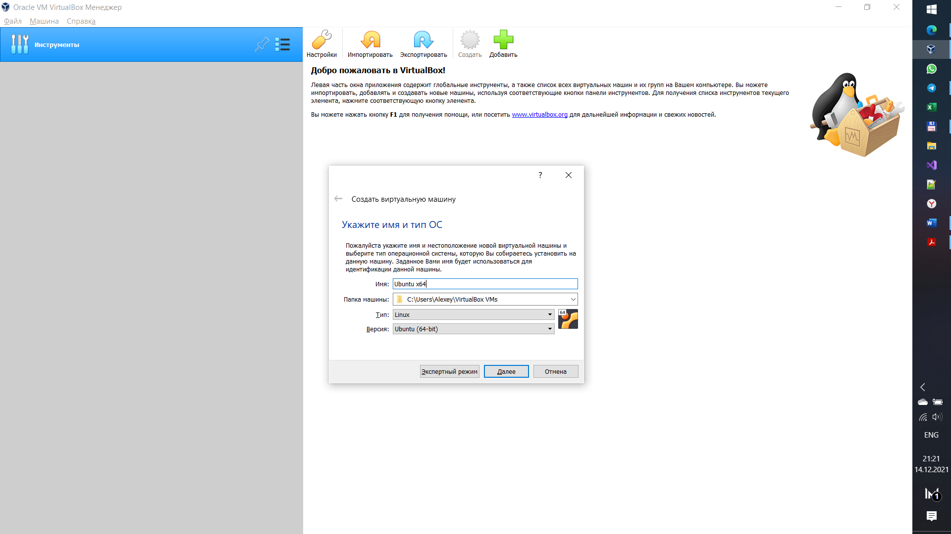

Рисунок 1. Создание виртуальной машины Ubuntu x64

1. Выбрать тип «Linux», версию «Ubuntu (64-bit)», имя можно задать произвольно. Нажать «Далее».
2. Указать объем памяти (см. Рисунок 2). Я поставил 3072 МБ. Эмпирическим методом я выяснил, что выделение 3 ГБ оперативной памяти является наиболее оптимальным для комфортной работы в виртуальной машине, при этом не снижается работоспособность основной машины и не «съедается» слишком много ценной памяти, коей в моем ноутбуке всего 6 ГБ. Нажать «Далее».

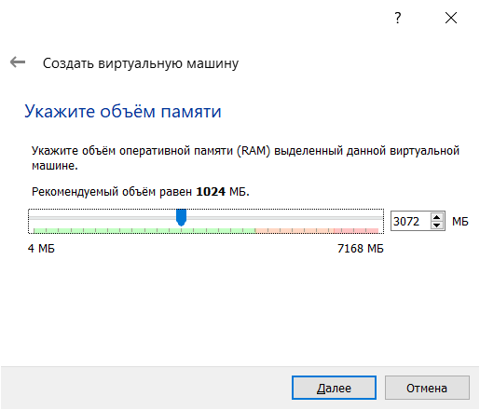

Рисунок 2. Объем памяти под Ubuntu x64

1. Выбрать «Создать новый виртуальный жесткий диск» (см. Рисунок 3). Нажать «Создать».

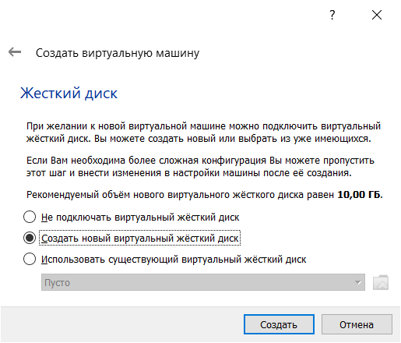

Рисунок 3. Выбор жесткого диска

1. Выбрать тип файла «VDI (VirtualBox Disk Image)». Нажать «Далее». Выбрать формат хранения «Динамический виртуальный жесткий диск». Нажать «Далее».
2. При необходимости можно выбрать другую папку и размер виртуального жесткого диска (см. Рисунок 4). 10 ГБ на первое время вполне хватит для наших задач. Нажать «Создать».

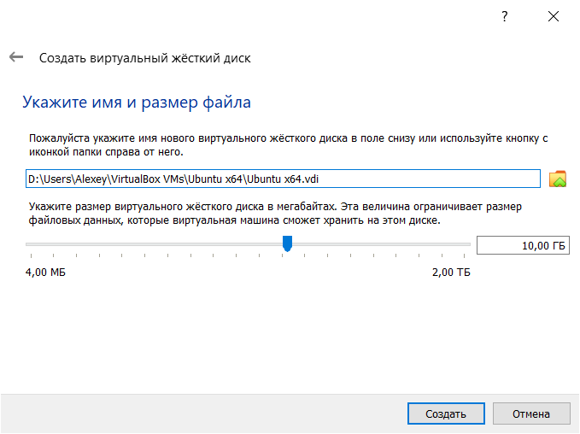

Рисунок 4. Выбор имени и размера файла

1. Необходимо настроить оптический привод для поддержания работоспособности Ubuntu. Скачать образ файла можно с официального сайта. Теперь Ubuntu готов к началу работы.
2. Можно запускать виртуальную машину.
3. Выбрать язык установки Ubuntu (см. Рисунок 5). Я выберу «Русский». Нажать «Установить Ubuntu».

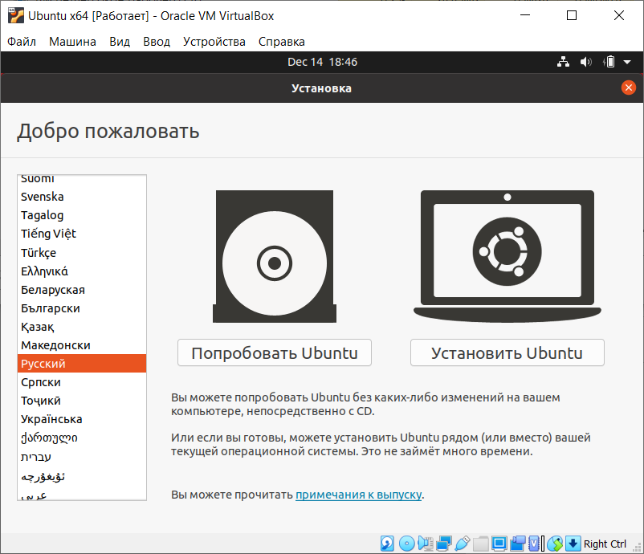

Рисунок 5. Выбор языка установки

1. Выбрать раскладку клавиатуры (см. Рисунок 6). Я выберу «Russian» и локализацию «Russian». Нажать «Продолжить».

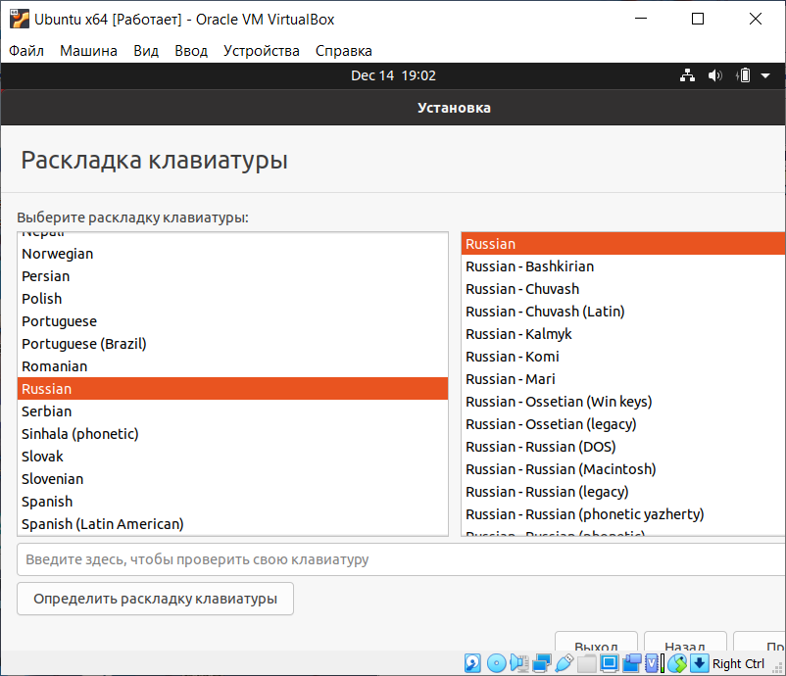

Рисунок 6. Выбор раскладки клавиатуры

1. Включить обычную установку и добавить опцию «загрузить обновления во время установки Ubuntu» (см. Рисунок 7). Таким образом, загрузится самая свежая разработанная версия Ubuntu. Нажать «Продолжить».

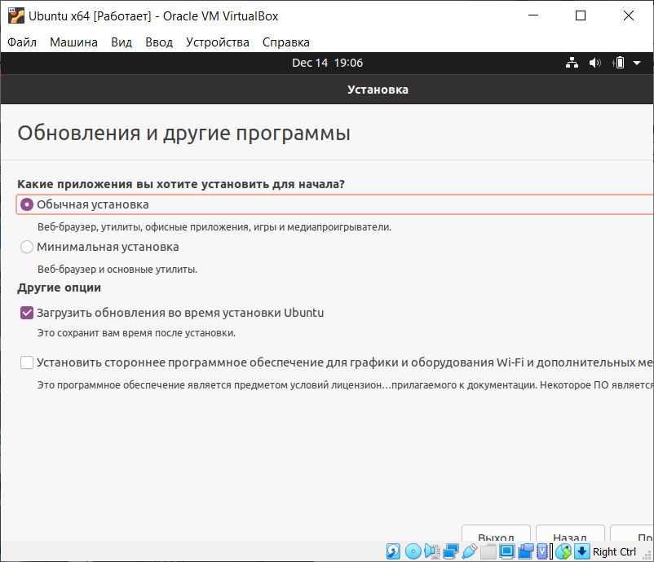

Рисунок 7. Обновления и опции

1. Выбрать «стереть диск и установить Ubuntu». Нажать «Установить» и «Продолжить».
2. Выбрать город из предлагаемого списка для определения временной зоны. Автоматически установятся текущие время и дата. Нажать «Продолжить».
3. Ввести имя, имя компьютера и имя пользователя, задать пароль (см. Рисунок 8). Нажать «Продолжить».
4. Выполняется установка.
5. По завершении установки можно работать.

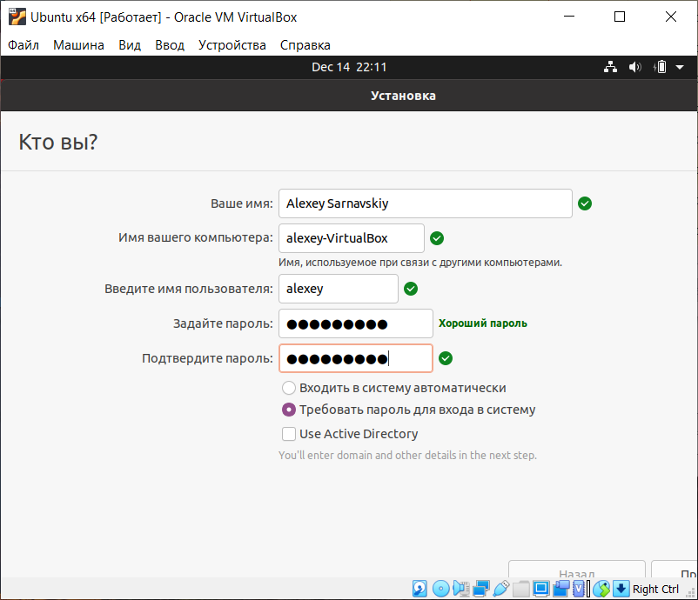

Рисунок 8. Ввод имен и пароля

# Установка CentOS 7

**Постановка задания**. Установить CentOS 7.

**Решение**. После установки VirtualBox необходимо настроить виртуальную машину. Для этого необходимо сделать шаги с 1 по 8 из раздела 2 (на первом шаге необходимо выбрать Linux Red-Hat 64-bit).

1. Выбрать «Test this media & install CentOS 7» (см. Рисунок 9) и нажать “Enter”.

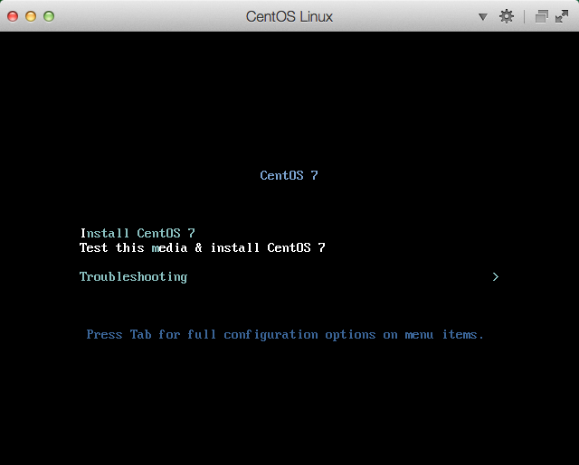

Рисунок . Первое окно CentOS 7

1. Выбрать язык, удобный для установки (см. Рисунок 10). Нажать «Продолжить»

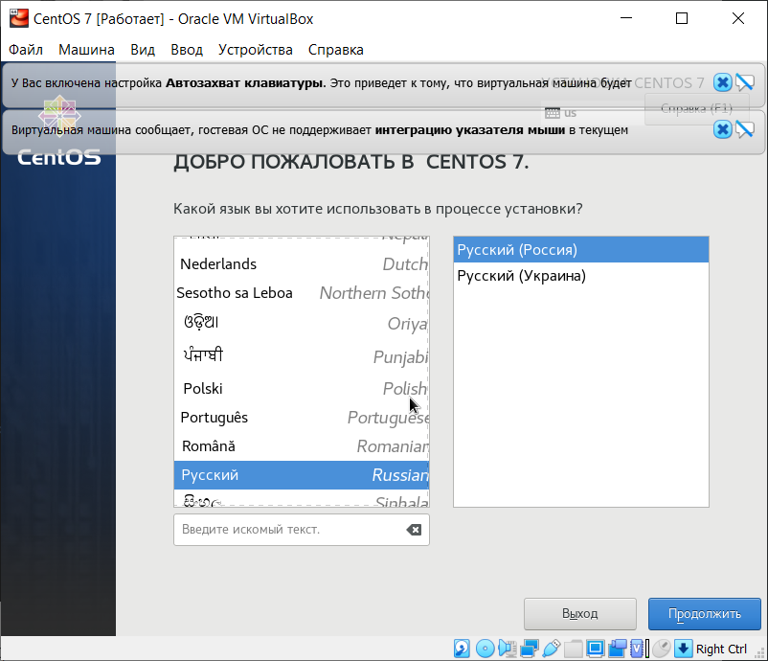

Рисунок . Выбор языка установки

1. В качестве руководства к настройкам параметров (см. Рисунок 11) использовал этот сайт: https://blog.acmenet.ru/2014/09/14/centos-7-install/.

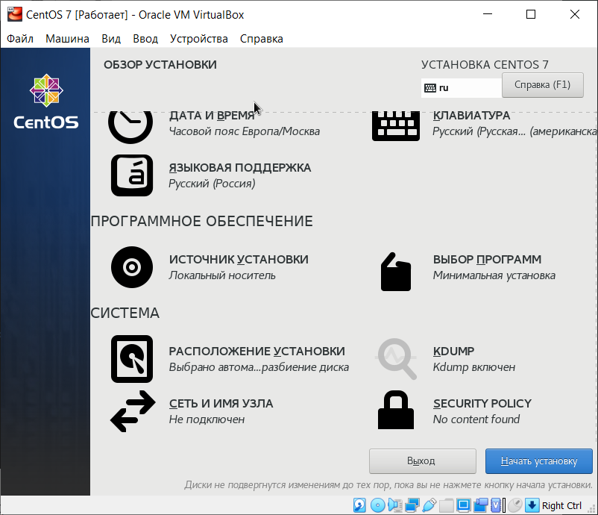

Рисунок . Начало установки CentOS 7

1. Создать пользователя и задать пароль (см. Рисунок 12). Отметить галочкой «Сделать этого пользователя администратором».

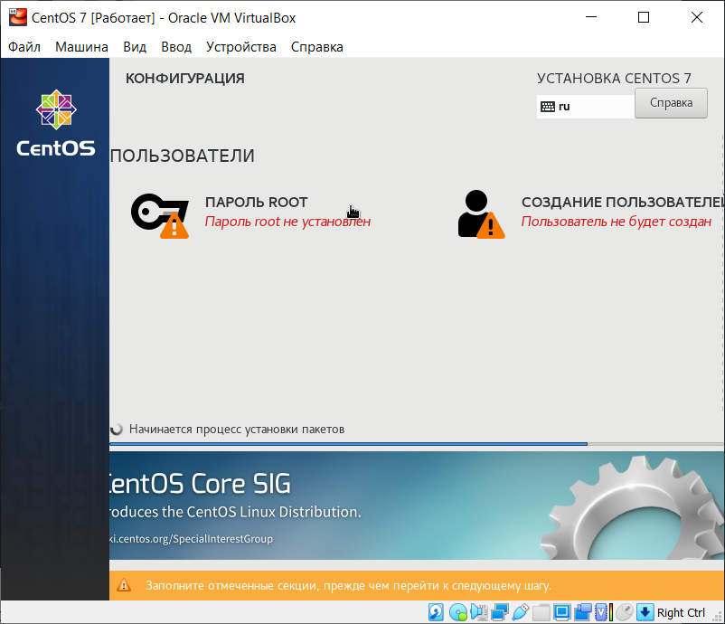

Рисунок . Создание пользователя CentOS 7

1. CentOS успешно установлена и готова к использованию. Необходимо перезагрузить ее в виртуальной машине и работать.

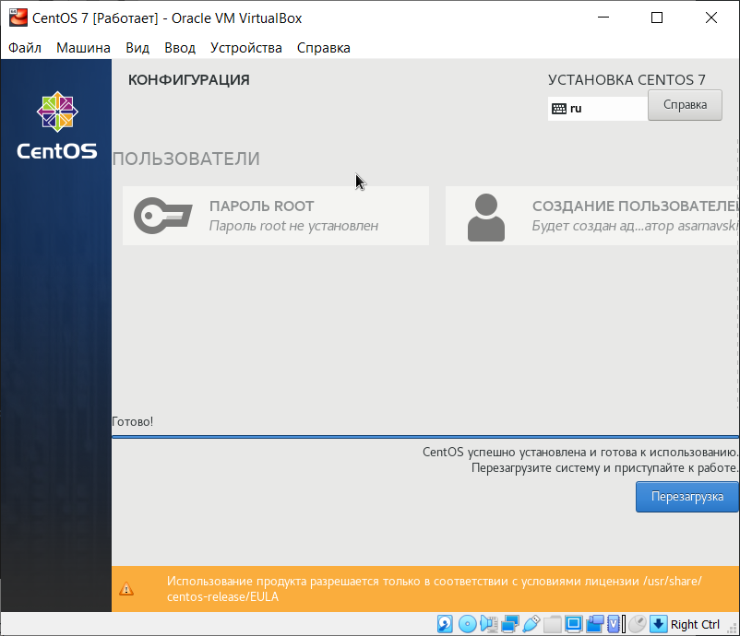

Рисунок . Успешная установка CentOS 7

1. CentOS готов к работе (см. Рисунок 14).

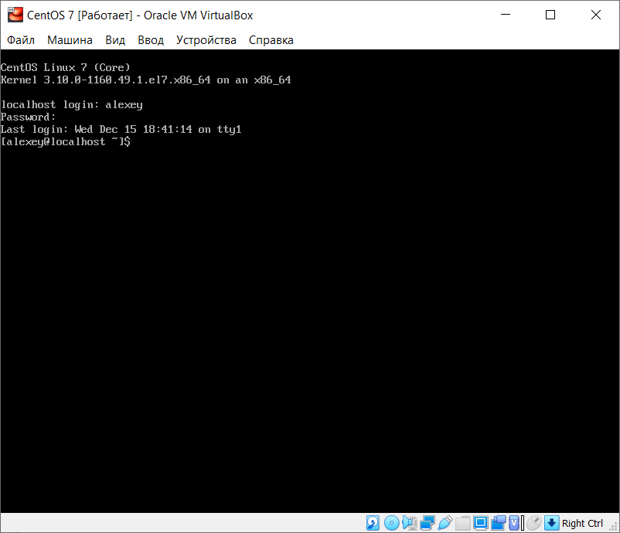

Рисунок . Готово к работе

# Сравнение установки

Установка Ubuntu оказалась намного проще и заняла меньше времени, чем установка CentOS 7. Если для CentOS необходимо было настраивать дополнительные параметры расположения и источника установки, то с Ubuntu на это не пришлось потратить времени вообще. Ubuntu также проще в установке в том плане, что его может установить даже пользователь, не обладающий знаниями в области не только использования виртуальной машины, но и в принципе о системе Linux, а для установки CentOS потребовалось немного дольше подумать и без подсказок со стороны здесь было не разобраться.

Также я нахожу наличие графической составляющей более привлекательным фактором для склонности к Ubuntu, хотя сравнивать две различных по функционалу и назначению операционных системы нельзя.

Ubuntu хорош и интересен с точки зрения дизайна, в нем достаточно много функционала и в целом это операционная система для одного пользователя, самодостаточная.

CentOS 7 является серверной операционной системой, в основе которой лежит стабильность, надежность и высокая производительность, подкрепленная безопасностью. Это стабильная, предсказуемая и управляемая платформа, в основе которой лежит Red Hat Enterprise Linux (RHEL).